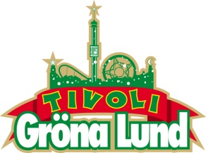

Pressmeddelande 2016-04-11

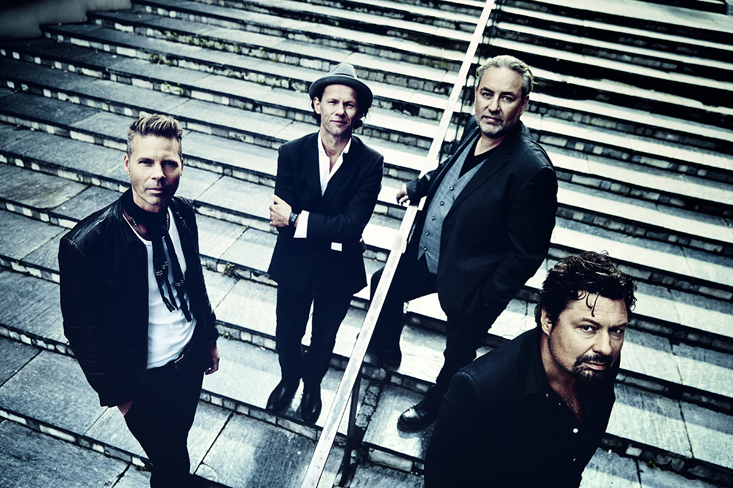BO KASPERS ORKESTER TILLBAKA PÅ GRÖNA LUND**I över 20 år har de blandat pop, soul, jazz och visor i klassiska låtar som ”Undantag" och ”I samma bil”. De är ett av Nordens mest uppskattade liveband och fick högsta betyg av bland annat DN under sin senaste turné. Snart är det dags för ytterligare en turné för denna Grammis-belönade orkester och den 8 september kliver Bo Kaspers Orkester ut på Gröna Lunds Stora Scen för sjätte gången.**Sedan starten har Bo Kaspers Orkester släppt 11 album och räknas som ett av Sveriges mest uppskattade liveband.  De har spelat på Gröna Lund fem gångare tidigare, allra senast en septemberkväll 2014 där de fullkomligt trollband publiken. Den 8 september kommer de återigen tillbaka till Gröna Lund för att sprida sin värme, magi och musik till Stora Scen.   
  
För mer informationkontakta Annika Troselius, Informationsansvarig på telefon 0708-580050 eller e-mail [annika.troselius@gronalund.com](mailto:annika.troselius@gronalund.com). För pressbilder besök Gröna Lunds bildbank [www.bilder.gronalund.com](http://www.bilder.gronalund.com)

**KONSERTSOMMAREN 2016**Med Gröna Lunds entrékort Gröna Kortet har man fri entré hela säsongen, inklusive alla konserter. Gröna Kortet kostar 240 kr och går att köpa i Gröna Lunds webbshop. Följande konserter är hittills bokade på Gröna Lund:

Timbuktu och Damn! – 5 maj kl. 20.00 på Stora Scen  
Wolfmother – 6 maj kl. 20.00 på Stora Scen  
Silvana Imam – 12 maj kl. 20.00 på Stora Scen  
Bob Hund – 13 maj kl. 20.00 på Stora Scen  
Miriam Bryant – 19 maj kl. 20.00 på Stora Scen  
Darin – 20 maj kl. 20.00 på Stora Scen  
Simple Plan – 26 maj kl. 20.00 på Stora Scen  
Ison & Fille – 27 maj kl. 20.00 på Stora Scen  
Hollywood Vampires – 30 maj kl. 20.00 på Stora Scen  
Juliette and The Licks – 1 juni kl. 20.00 på Stora Scen  
Suede – 9 juni kl. 20.00 på Stora Scen  
Sabina Ddumba – 10 juni kl. 20.00 på Stora Scen  
Little Mix – 12 juni kl. 20.00 på Stora Scen  
Deep Purple – 14 juni kl. 20.00 på Stora Scen  
NOFX – 16 juni kl. 20.00 på Stora Scen  
Dropkick Murphys – 21 juni kl. 20.00 på Stora Scen  
SIXX:A.M. – 22 juni kl. 20.00 på Stora Scen  
Marcus & Martinus – 27 juni kl. 20.00 på Lilla Scen  
Bloc Party – 30 juni kl. 20.00 på Stora Scen  
Status Quo – 3 juli kl. 20.00 på Stora Scen  
Lionel Richie – 27 juli kl. 20.00 på Stora Scen  
Whitesnake – 1 augusti kl. 20.00 på Stora Scen  
Melissa Horn – 18 augusti kl. 20.00 på Stora Scen  
Otto Knows – 19 augusti kl. 20.00 på Stora Scen  
Jill Johnson – 23 augusti kl. 20.00 på Stora Scen  
Millencolin – 25 augusti kl. 20.00 på Stora Scen  
Fat Freddy’s Drop – 26 augusti kl. 20.00 på Stora Scen  
Mando Diao – 2 september kl. 20.00 på Stora Scen  
Bo Kaspers Orkester – 8 september kl. 20.00 på Stora Scen  
Troye Sivan – 9 september kl. 20.00 på Stora Scen  
Anna Ternheim – 15 september kl. 20.00 på Stora Scen  
Backyard Babies – 16 september kl. 20.00 på Stora Scen  
Dada Life – 23 september kl. 20.00 på Stora Scen